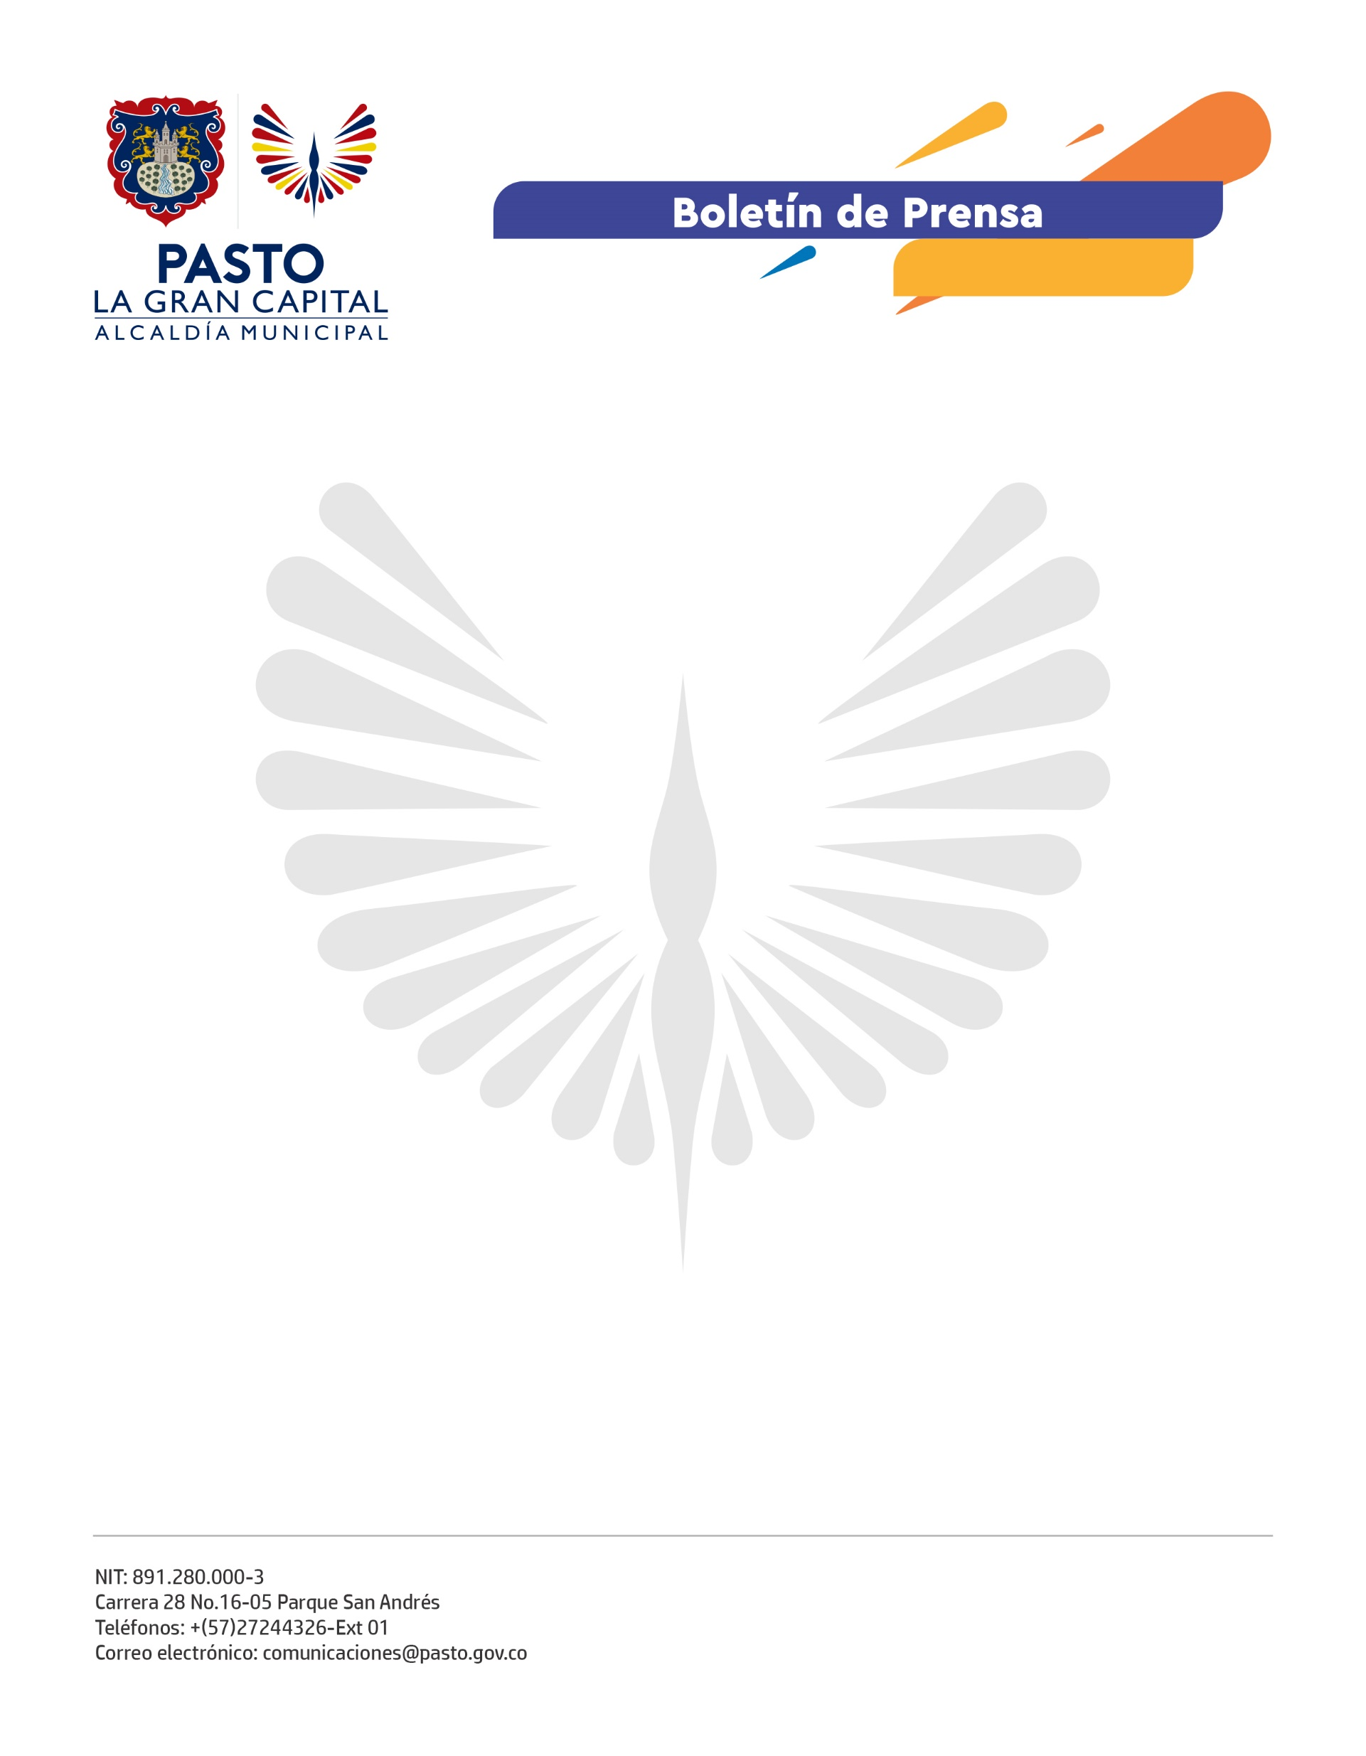
No. 363
16 de agosto de 2021

EN PASTO, EL MINISTERIO DE CULTURA SOCIALIZÓ CONVOCATORIA CON MIRAS A LA REACTIVACIÓN CULTURAL DEL MUNICIPIO

La Administración Municipal invita a jóvenes entre los 18 y 28 años que sean gestores, artistas, creadores, miembros de organizaciones y representantes culturales residentes en Pasto, a participar de la convocatoria Jóvenes en Movimiento liderada por el Ministerio de Cultura y que busca la reactivación del sector cultural con beneficios económicos por valor de 1.800 millones de pesos que serán distribuidos en todo el país.

La Secretaria de Cultura, Guisella Checa Coral, explicó que la presencia del Ministerio de Cultura en la ciudad, se centró en la socialización de la convocatoria para que los interesados conozcan los términos de referencia y puedan aplicar a los recursos a través de proyectos enfocados en el movimiento artístico y cultural.

“Es importante conocer estos procesos y las oportunidades que tenemos para desarrollar nuestras propuestas o ideas y proyectarlas con una visión mucho más amplia de la que manejamos, esto nos permitirá crear un proyecto más estructurado para lograr mayor impacto en la sociedad”, manifestó el psicólogo y gestor cultural, Darío Dávila.

La profesora de Coro, Carolina Cortés, destacó esta oportunidad como una alternativa positiva para que los jóvenes y los diferentes colectivos culturales visibilicen todo el trabajo artístico que se desarrolla en Pasto y sus corregimientos.

“Para el Ministerio de Cultura fue muy grato contarle a la gente de Pasto de manera presencial las oportunidades que tienen para apostarle a la reactivación del sector cultural, somos conscientes del golpe que ha recibido el sector por la pandemia y ahora es cuando se necesita la alianza con alcaldías, gobernaciones y la ciudadanía en general para que las convocatorias hechas con recursos públicos le lleguen a la población, fue agradable ver que los jóvenes y miembros de organizaciones salieron muy motivados a participar”, concluyó el Asesor de Despacho de la Ministra de Cultura, Cristian Estrella Viveros.

La convocatoria estará abierta hasta el 1º de septiembre, los interesados pueden consultar toda la información en la página web del Ministerio de Cultura.

